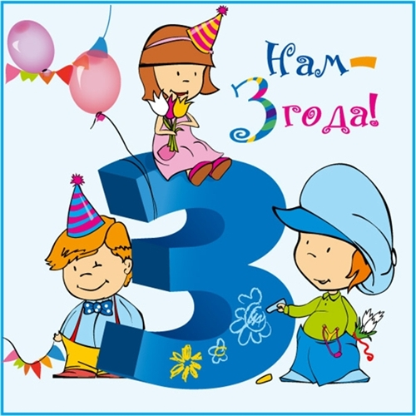
Кризисом психологи называют переход на новую, более высокую ступень в развитии человека. Подобных кризисов в жизни ребёнка несколько, и каждый из них может стать созидательной и прогрессивной ступенью роста.

Кризис трёх лет состоится в жизни каждого ребёнка,еслиребёнок психологически правильно развивается. Это первое серьёзное испытание для вас и вашего малыша. От того, как вы пройдёте его, часто зависят ваши дальнейшие отношения с дочерью или сыном. Пожалуйста, отнеситесь к этому явлению со всей серьёзностью. Надеюсь, что мои размышления будут вам полезны.
Итак, малышу исполнилось два года – ждите кризис! Он будет нарастать постепенно, с упрямством, капризами, истериками, а потом сойдёт нанет, при условии, что взрослые поведут себя мудро. Это станет для малыша великой школой жизни.
Что происходит с ребёнком в этот период? Каковы его ощущения?
Примерно к трём годам ребёнок начинает ощущать себя отдельной личностью /до сих пор, он считал себя единым целым со своей матерью/. Теперь же, малыш сравнивает и противопоставляет себя окружающим взрослым. Самоутверждается, требует, чтобы с ним считались, советовались, уважали. А мы, взрослые, по-прежнемудиктуем,командуем – что надеть, когда спать и есть, что делать и во что играть. Поэтому рождается бунт: я сам всё решаю и сам всё делаю! Причём завоевание права на самоопределение проходит не только в борьбе со взрослыми, но и с самим собой. Конечно, очень тяжело выдерживать крики, упрямство, истерики. Но он не осознаёт, что с ним происходит, не властен над своими эмоциями.
Почему?
К этому возрасту у ребёнка происходят генетически обусловленные физиологические изменения в организме: головной мозг особенно чувствителен к любым воздействиям, гормональные изменения в эндокринной системе обостряют ранимость нервной системы и наш малыш остро реагирует на всё и всех. В связи с этим снижаются адаптационно – компенсаторные возможности организма и ребёнок более подверженразличным заболеваниям. Вот так, в муках, происходит становление психики человека.

Итак, нам понятно, что малышу в этот период тоже очень нелегко, поэтому постараемся не забыть об этом даже в те минуты, когда любимое чадо довело до «белого каления».
Что мы можем сделать, чтобы победителями вышли все?
- Изменим стиль общения с ребёнком- необходимо признать, что он уже большой (ну почти !), считаемся с его мнением, желанием быть самостоятельным. Позволяем малышу делать то, что он сможет сделать сам, всё, что не опасно для жизни.
- Просим помощи, а не заставляем что- либо делать: «Помоги пожалуйста, без тебя я Советуемся, предлагаем выбор (либо иллюзию выбора): «Будешь есть суп или кашу?... Пойдешь гулять в черной куртке или в синей?» и т. п. Некоторая хитрость? Да! Но во благо!
- Всегда помним, что у ребёнка другой ритм жизни, ему необходимо больше времени на всё, чем взрослому. Поэтому, если мы благоразумно позволяем ему действовать самостоятельно, то соответственно планируем и время.

Всё это поможет предотвратить истерики и конфликты. И всё же они случаются, причём очень часто в общественных местах (истерики требуют зрителей). Что делать тогда?
- А как вы справляетесь или, может быть, уже справились с кризисом малыша? Напишите в комментариях, возможно, именно ваш опыт окажется кому-то полезным!
Вам будет интересно почитать:
Луговская А., Шевнина О. Давай дружить! Как преодолеть проблемы в общении./ - М.: Эскимо
Луговская А., Шевнина О. Что такое детские капризы и как с ними бороться/ - М.: .: Эскимо

